МИНИСТЕРСТВО НАУКИ И ВЫСШЕГО ОБРАЗОВАНИЯ РФ

ФЕДЕРАЛЬНОЕ ГОСУДАРСТВЕННОЕ АВТОНОМНОЕ ОБРАЗОВАТЕЛЬНОЕ УЧРЕЖДЕНИЕ ВЫСШЕГО ОБРАЗОВАНИЯ

НАЦИОНАЛЬНЫЙ ИССЛЕДОВАТЕЛЬСКИЙ УНИВЕРСИТЕТ ИТМО

ITMO University

ФАКУЛЬТЕТ ИНФОКОММУНИКАЦИОННЫХ ТЕХНОЛОГИЙ

Отчет по лабораторной работе №2

по дисциплине “Web-программирование”

Выполнил: студент

группы K3323  
Влазнев Д. В.

Преподаватель:

Марченко Е. В.

г. Санкт-Петербург,

2024

Введение 3

1. Работа с git 4

2. Работа с GULP 5

3. Приложение для показа web страниц 7

# Введение

**Цель работы:** изучить современные способы разработки веб страниц.

**Задачи:**

1. Изучить основы работы с git.
2. Изучить основы работы с GULP.
3. Построить программу для показа веб страниц.

# 1. Работа с git

В качестве примера я буду использовать репозиторий для 2 лабораторной работы. Создадим коммиты, проверим, что они создались, и отправим их в удаленный репозиторий (См. Рисунок 1–3).

Рисунок 1 – Создание коммитов

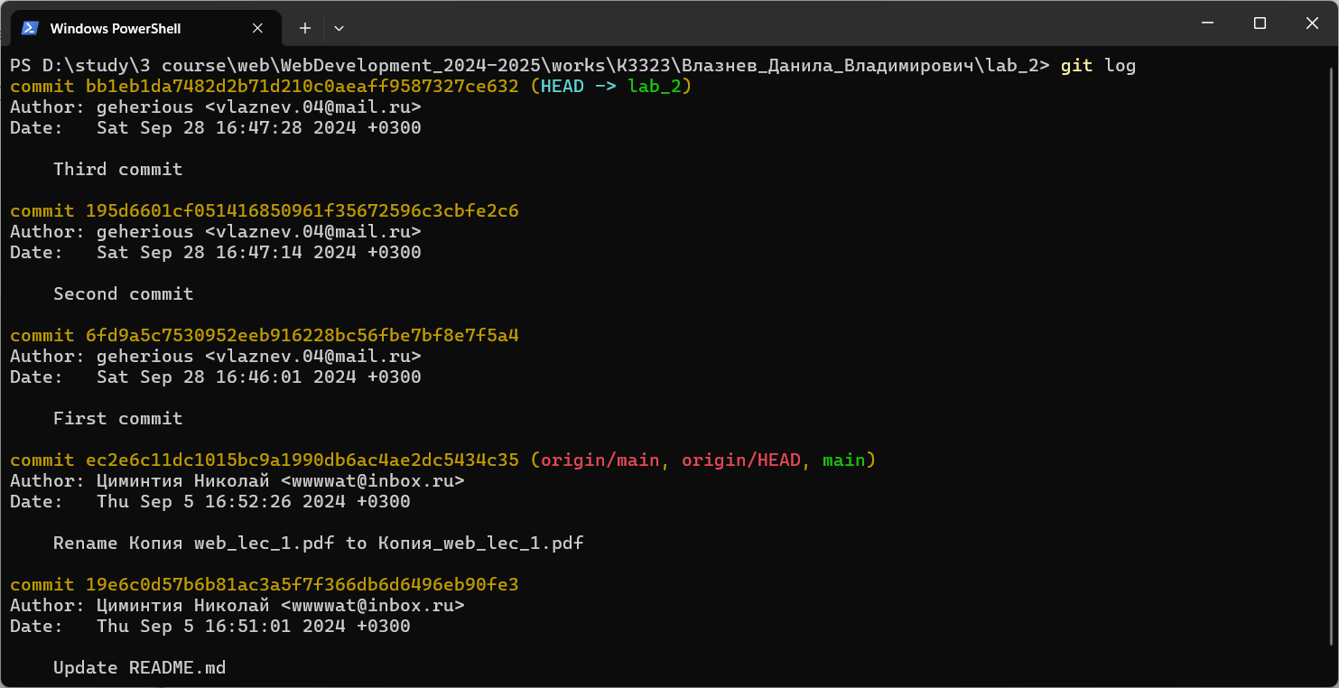

Рисунок 2 – Список коммитов

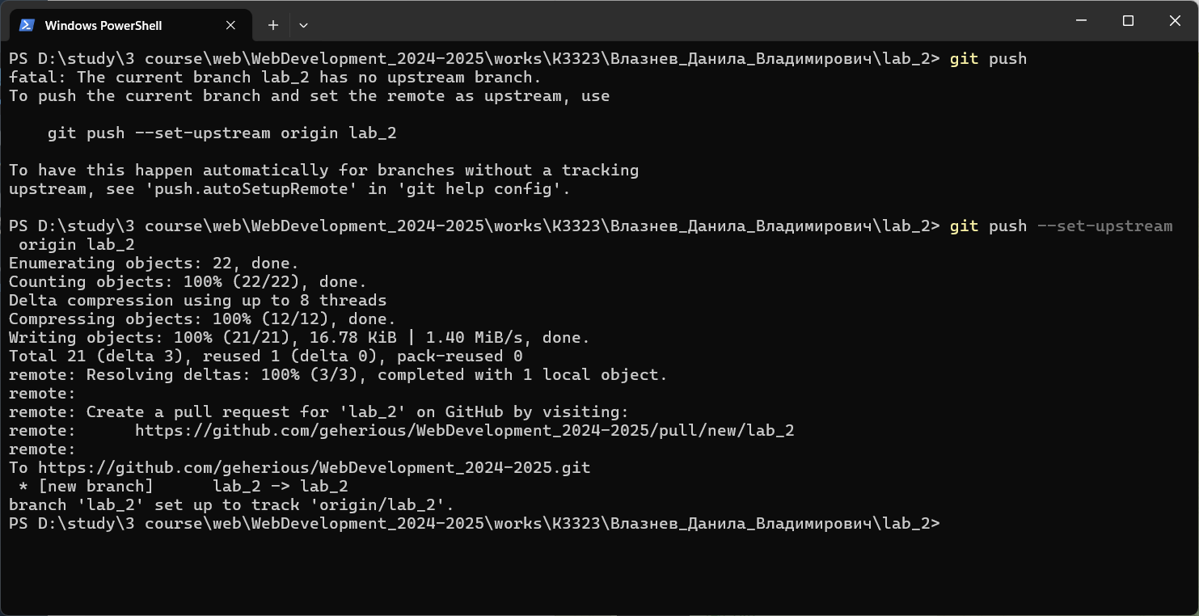

Рисунок 3 – Отправка коммитов

# 2. Работа с GULP

Node.js и NPM уже установлены на мой компьютер, поэтому нужно только установить GULP и инициализировать проект (См. Рисунок 4–6).

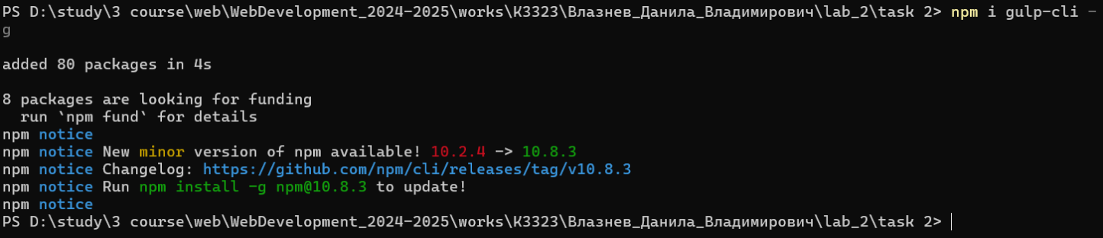

Рисунок 4 – Установка gulp-cli

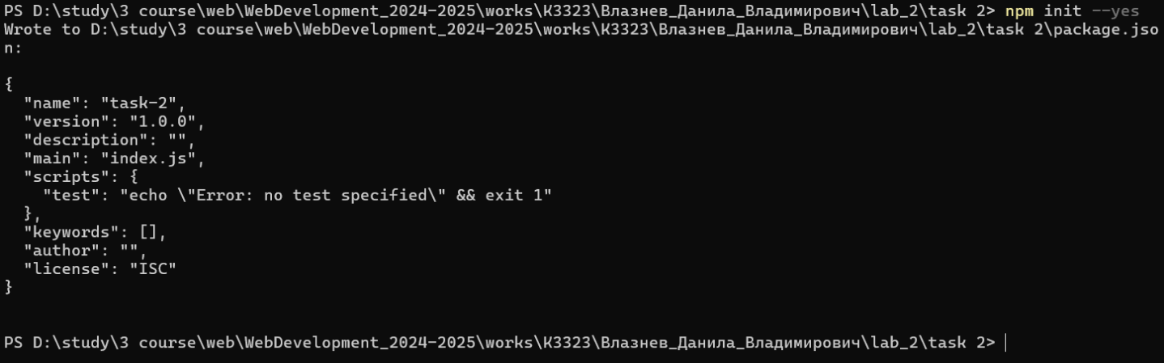

Рисунок 5 – Инициализация проекта

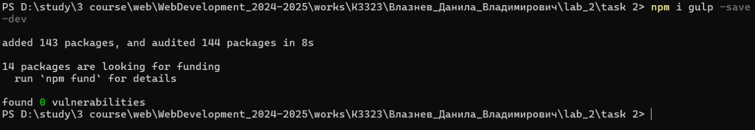

Рисунок 6 – Установка gulp в проект

Также установим пакет для уменьшения размера CSS файлов и напишем gulpfile.js, предварительно создав базовый html и css файл (См. Рисунок 7–8).

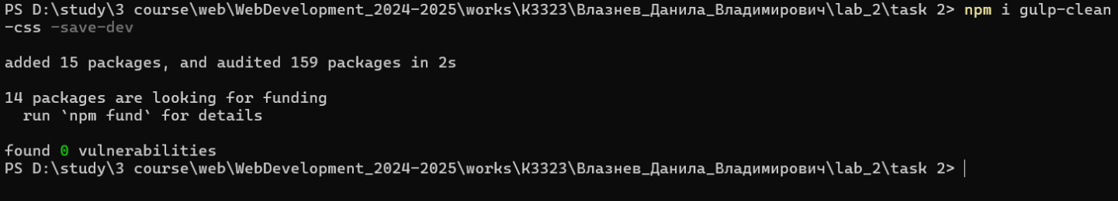

Рисунок 7 – Установка gulp-clean-css

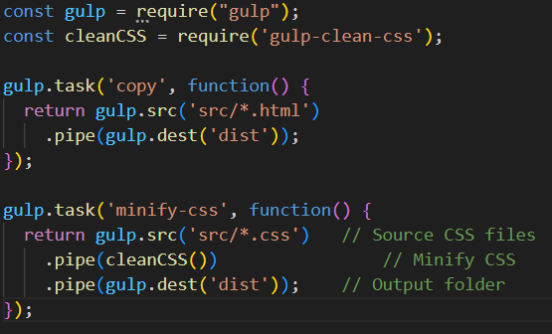

Рисунок 8 – Gulp файл

Теперь выполним созданные задачи и посмотрим на результат (См. Рисунок 9–11).

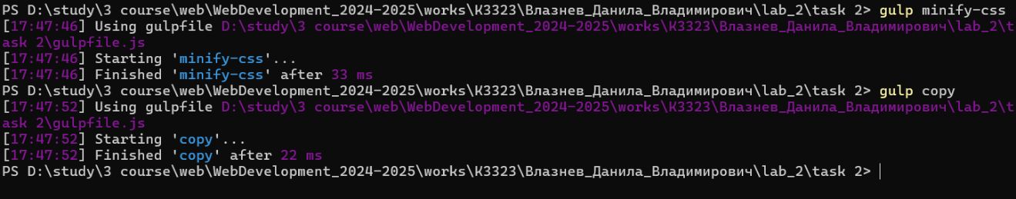

Рисунок 9 – Выполнение задач

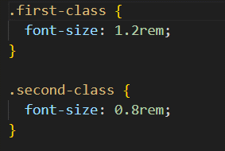

Рисунок 10 – CSS файл до сжатия



Рисунок 11 – CSS файл после сжатия

# 3. Приложение для показа web страниц

Приложение представлено в виде веб страницы. Другие веб страницы открываются в тэге iframe. Основной функционал реализован с помощью js. Сначала пользователь вводит URL и интервала показа в секундах (См. Рисунок 12–13).

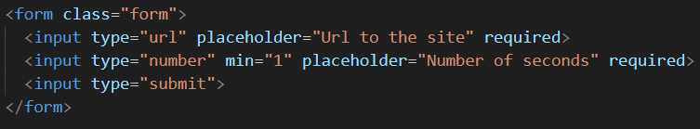

Рисунок 12 – Код страницы

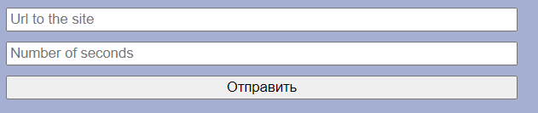

Рисунок 13 – Скриншот страницы

После отправки формы сайт добавляется в список и начинается показ (См. Рисунок 14–15).

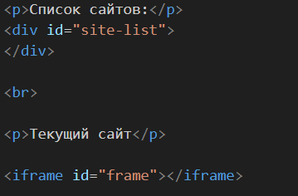

Рисунок 14 – Код страницы

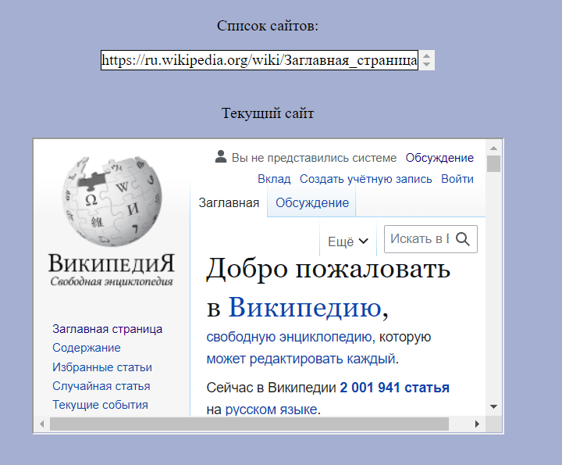

Рисунок 15 – Скриншот страницы

Важно отметить, что не все сайты могут быть открыты из-за настроек политики CORS.

# Вывод

Я изучил современные способы разработки веб страниц: принципы работы с git и gulp, а также построил web страницу с использованием css и js.